Тайга 54
Каркасный дом - 54 кв.м.
Стоимость комплектации «Теплый контур» - 2 120 000 р.
Стоимость комплектации «Комфорт Под ключ» - 2 780 000 р.
Стоимость комплектации «Премиум под ключ» - 3 050 000 р.
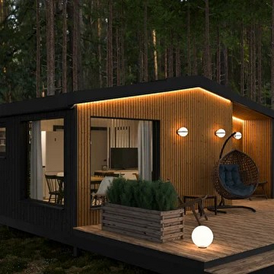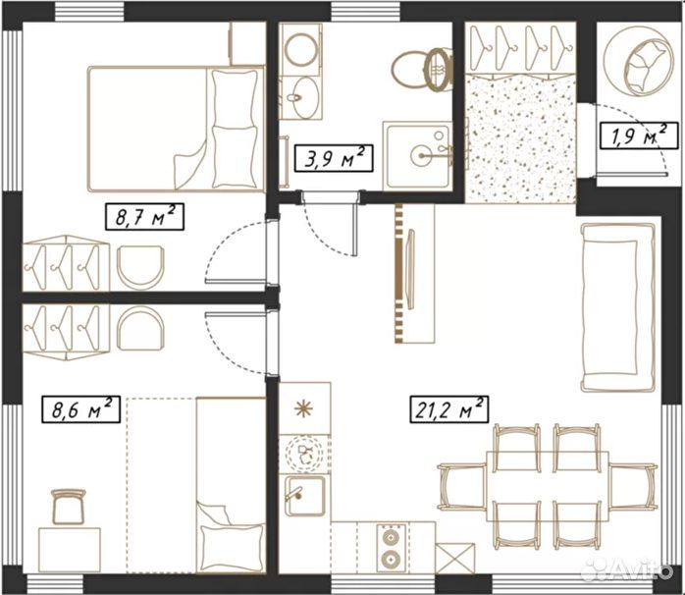

Стильный модульный дом для круглогодичного проживания, очень теплый и уютный.
За счет панорамного остекления, создается ощущение дополнительного пространства и единение с природой.
- Дом рассчитан на комфортное проживание 4 человек. кухня-гостиная позволяет выделить не только кухонную и обеденную зоны, но и уютную ТВ-зону с диваном
- Высокая энергоэффективность — устройство «пирога» стен — позволяет использовать дом 365 дней в году

Характеристики
Внешние Габариты дома: 6м х 9м х 3 м
Общая площадь застройки теплого контура без террасы – 54 кв.м.
Высота потолков: 2,2м х 2,6м

Комплектация «Комфорт»

Каркас и утепление
- Каркас из доски камерной̆ сушки, брус 100х150
- Утепление пола и крыши плитами минеральной ваты 150 мм
- Двойное утепление стен: 100 мм минеральная вата
- Ветро-влагозащитная мембрана, пароизоляция
- Сетка от грызунов

Внешняя отделка
- Сторона со входом — планкен с покраской, три других — профнастил комбинированный с планкеном
- Крыша — надежное металлическое покрытие профлист кровельный
Окна и входная дверь
- 4 панорамных окна - двухкамерные стеклопакеты
- 4 окна для проветривания над рабочей поверхностью кухни, в спальне и в санузле
- Входная ПВХ дверь стеклянная с замком
Внутренние перегородки, пол
- Все внутренние перегородки
- В санузле – пол ЦСП плита, в остальных помещениях – ОСБ плиты
- На крыльце – пол из террасной доски обработанная маслом с колером

Внутренняя отделка
- Отделка стен: имитация бруса с пропиткой или интерьерная фанера (на выбор)
- Отделка потолка: вагонка штиль с пропиткой или натяжной потолок (на выбор)
- Отделка пола: ламинат 30-32 класс или линолеум (на выбор)
- Плинтуса, наличники, оконные откосы, подоконники в едином стиле
- Внутренние межкомнатные двери с фурнитурой в едином стиле
Электрика
- Скрытая электропроводка
- Электрощит с качественными автоматами и блоком УЗО для защиты от утечек электрического тока
- Розетки – 16 шт., выключатели - 5 шт.

Освещение
- 4 точки в спальнях
- 1 точка над обеденным столом,
- 4 точки в гостиной - кухне,
- 1 влагостойкий светильник в санузле
- 3 уличных светильника на фасаде
Сантехника
- Разводка полипропиленовых труб в санузле
- Разводка канализации
- Разводка труб в кухонной зоне

Комплектация «Под ключ Премиум» дополнительно включает
- Дополнительно утепление полов до 200 мм
- Дополнительное утепление стен до 150 мм
- Покраска стен и потолка у краской для помещений (цвет выбирает заказчик)
- Плитка на полу в санузле
- Подогрев пола в санузле
- Комплект сантехники (унитаз, раковина , душевой подиум со сливным полом, бойлер)
- Светодиодная уличная подсветка по фасадной линии под кровлей
Дополнительные опции:
- Фундамент винтовой под дом 20 свай – от 110 000 р.
- Терраса открытая уличная (террасная доска хвоя) 18 кв.м– от 125 000р.
- Отделка кафельной плиткой – от 6500 за кв.м (с работами и материалами)
- Подогрев полов электрический – 15 000 р за точку
- Доп. Освещение (розетки, светильник, выключатель) – 2500 за точку
- Обвязка фундамента брусом обработанным огнебиозащитой - 55 000р.
В стоимость входят все работы по сборке и отделке.
Доставка и установка модулей до участка рассчитывается индивидуально по тарифам транспортной компании в зависимости от расстояния и используемой техники. В стоимость договора не входит и оплачивается отдельно.
Оплата по договору в 3 этапа: 70-20-10%

